Разработка программного модуля для аугментации данных на основе внесения искусственных искажений на растровые изображения
М. С. Пузатых

Студент бакалавр
М. А. Дрюченко

Доцент

Введение
В настоящее время цифровая обработка, анализ и распознавание изображений являются одними из наиболее интенсивно развивающихся направлений научных исследований, что обуславливается широким распространением и практическим использованием систем машинного зрения, видеонаблюдения, моделирования графических объектов в различных отраслях науки и техники. Развитие методов обработки цифровых изображений обуславливается повышением производительности и возрастающими возможностями систем обработки, хранения и передачи информации, а также появлением новых технологий, методов обработки и анализа информации.
Одной из основных проблем при обработке и анализе изображений является наличие разного рода графических искажений, таких как цифровые шумы, аппликативные помехи, локальные изменения уровней яркости и т. д. Наличие искажений затрудняет получение точной измерительной информации и зачастую приводит к ошибкам в алгоритмах обработки. Разработка алгоритмов обнаружения и компенсации искажений должна сопровождаться качественным тестированием с привлечением максимально широкого класса исходных данных, в том числе содержащих различные искажения. Данная работа посвящена разработке и программной реализации комплекса алгоритмов для создания «искусственных искажений» на изображениях микроэлектроники.
  - Моделирование гауссовского шума на изображениях
Аддитивный Гауссов шум характеризуется добавлением к каждому пикселю изображения значений из соответствующего нормального распределения с нулевым средним значением. Такой шум обычно вводится на этапе формирования цифровых изображений. Модель аддитивного шума хорошо описывает действие зернистости фотопленки, флуктуационный шум в радиотехнических системах [1]. Зашумленное изображение 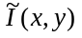 получается путем складывания исходного изображения 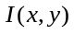 и шумового поля 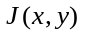.
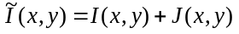
Пример гауссовского шума на растровом изображении, полученного с помощью разработанного программного модуля представлен на рис. 1.
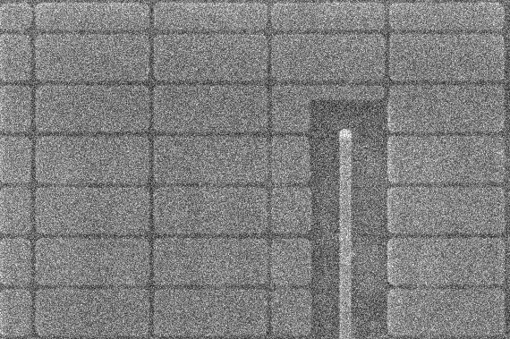
              - Пример гауссовского шума
  - Моделирование импульсного шума на изображениях
Импульсный шум характеризуется полным замещением истинной яркости части пикселей значениями фиксированной или случайной величины. На изображении такие искажения выглядят, как изолированные контрастные точки. Импульсный шум характерен для цифровых систем передачи и хранения изображений, для систем передачи изображений по радиоканалам. Основной причиной возникновения импульсного шума являются переходные процессы в аппаратуре, например, неправильная коммутация [2]. Зашумленное изображение 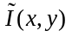, получается путем воздействия оператора искажения на исходное изображение .
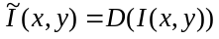.
Пример импульсного шума на растровом изображении, полученного с помощью разработанного программного модуля представлен на рис. 2.
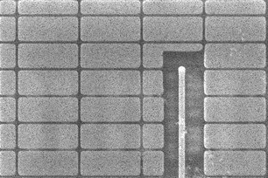
              - Пример импульсного шума
  - Моделирование аппликативных помех на изображениях
Одним из распространенных классов искажений на изображениях являются аппликативные помехи (АП). Появление аппликативных помех связано с появлением различного рода неоднородности. На изображении характеризуются замещением локальных участков полезного изображения фрагментами со случайной амплитудой, формой и текстурой.
Исходное изображение будет рассматриваться, как случайное поле, которое задано на квадратной дискретной сетке. Искаженное изображение будем представлять в виде
,
где – исходное случайное поле (исходное изображение), 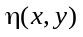 – случайное бинарное поле, определяющее форму, площадь, расположение и количество локальных областей закрытия (ЛОЗ), 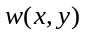 – случайное поле, определяющее яркостные локальных областей закрытия. Поле выбрано в виде гауссовской случайного поля. Основной задачей в данном алгоритме является генерация случайного бинарного поля .
Далее под аппликативной помехой будет иметься ввиду вся совокупности ЛОЗ на изображении. Весь этап внесения аппликативных помех условно можно разбить на две части: этап генерации условных центров ЛОЗ и этап формирования текстуры и формы, каждой отдельно взятой ЛОЗ. Генерация условных центров ЛОЗ описывается пуассоновским распределением с заданной интенсивностью . По этой причине количество таких центров на изображении будет подчиняться распределению
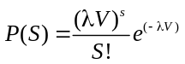,
где – площадь изображения, 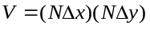, где 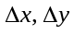 – дискреты задания координатной сетки. Параметр позволяет управлять количеством условных центров ЛОЗ, следовательно, и количеством самих ЛОЗ. Также все эти центры будут распределены равновероятно на изображении [3].
После этапа генерации условных центров ЛОЗ, начинается этап формирования площади каждой отдельной ЛОЗ. Для каждого условного центра вводится параметр . Значение этого параметра определяет площадь каждой ЛОЗ. В данном алгоритме для задания этого параметра выбирается пуассоновское распределение с интенсивностью . С учетом уже выбранного условного центра ЛОЗ
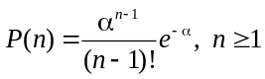.
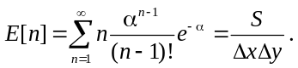
где – средняя площадь ЛОЗ.
После формирования площадей ЛОЗ, алгоритм переходит к формированию формы каждой ЛОЗ.
Генерация формы искажения происходит на бесконечной квадратной решетке. Каждому узлу этой решетки соответствует значение прозрачности 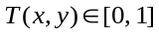. Далее вводится дополнительный параметр 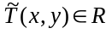, который определяет концентрацию вещества физической среды, которая закрывает изображение в данном узле решетки. Предполагается, что если в конкретной точке сконцентрировано большое количество вещества, то и в окружающих точках повышается ожидаемая концентрация вещества.
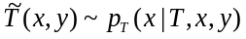.
Данная величина отражает зависимость значений прозрачности ЛОЗ в данной точке от окружающих.
Во время итеративного процесса увеличения ЛОЗ на каждом шаге происходит выбор следующего узла для искажения. В алгоритме используется маска расширения. Своим центром маска помещается на уже искаженный пиксель, все пиксели, которые попадают в зону расширения маски являются кандидатами на искажение. Применяя данную маску ко всем искаженным пикселям, получаем координаты всех пикселей, которые являются потенциальными кандидатами на искажение на данной итерации. При выборе следующего пикселя, который будет искажен используется следующий подход. Каждому кандидату на искажение ставится в соответствие величина, которая обновляется на каждом шагу 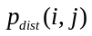. Она определяет вероятность выбора данного пикселя для искажения. Также в алгоритме дополнительно вводится поле , которое определено в узлах решетки и содержит всю информацию для обновления величины 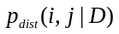. Для каждого узла 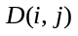, включает одно значение. Значение определяется на вероятностной основе
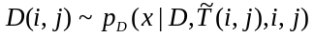.
Сила искажающего воздействия узла зависит только от значения концентрации вещества в данной точке. Также сила и направление искажения, в данном узле может зависеть от таких же величин в соседних узлах.
Значение случайного бинарного поля можно определить как:
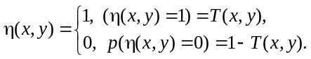
Пример аппликативной помехи на растровом изображении, полученной с помощью разработанного программного модуля представлен на рис. 3.
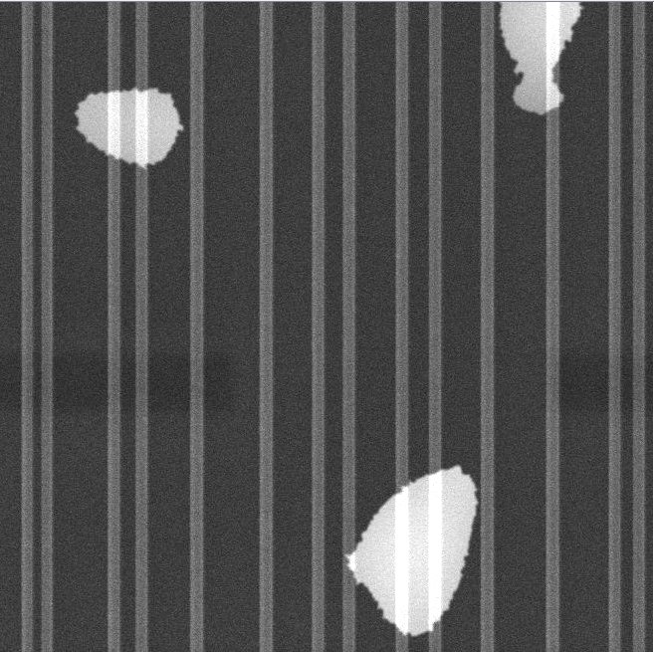
              - Пример аппликативной помехи
  - Моделирование локального изменения яркости на изображениях
Часто встречающееся искажение на растровых изображениях – это локальное изменение уровней яркости на случайных областях изображения. Появления таких локальных изменений яркости связано обычно с неправильной настройкой аппаратуры, с помощью которой получали изображение.
Для внесения такого типа искажения в растровые изображения алгоритм использует двумерный градиентный шум (в данном случае шум Перлина ). Выбор именно шума Перлина обусловлен тем, что это один из самых распространенных и простых в плане реализации градиентного шума математических алгоритмов.
На первом этапе работы алгоритма происходит генерация шума Перлина. На следующем этапе, после того, как изображение шума Перлина было сгенерировано происходит его сглаживание.
После получения сглаженного шума Перлина высчитывается средняя яркость шумовой маски, для регулирования яркостью засвета или затемнения:
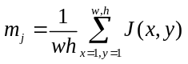,
где 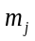 – средняя яркость шумовой маски; 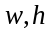 – размерность маски; 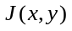 – сглаженный шум Перлина.
В итоге работы алгоритма мы получаем искаженное изображение с локальными повышением уровней яркости в случайных областях изображения.
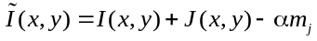.
Пример локального изменения яркости на растровом изображении, полученной с помощью разработанного программного модуля представлен на рис. 4.
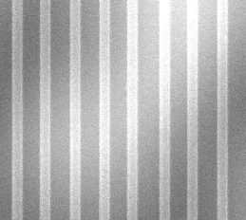
              - Пример локального изменения яркости
  - Тестирование разработанного программного модуля
Предварительное тестирование разработанного программного модуля производилось с использованием реальных алгоритмов распознавания изображений и нейронной сети сверточного типа. Была сформирована методика тестирования, по которой: нейронная сеть обучается на изображениях с «искусственными» искажениями с минимальным добавлением изображений с реальными дефектами. На вход нейронной сети подаются прямоугольные фрагменты изображения. На выходе нейронной сети выдается вектор значений, характеризующий принадлежность фрагмента к одному из классов. Далее проводится тестирование алгоритма распознавания на изображениях с реальными дефектами. Пример распознавания реальной аппликативной помехи после обучения нейронной сети на искусственных искажениях, полученных с помощью разработанного программного модуля, представлен на рис. 5.
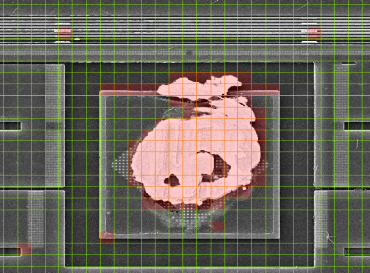
              - Пример распознавания аппликативной помехи

Заключение
Данная статья посвящена разработке и реализации программного модуля для аугментации данных на основе внесения искусственных искажений на растровые изображения. Описаны алгоритмы внесения искусственных искажений различного рода и создание самого разрабатываемого программного модуля. В итоге данной разработки получился полностью рабочий программный модуль, реализованный в виде библиотеки и тестового приложения. Использование данного решения позволяет вносить искажения различного рода на растровые изображения, а также использовать искажённые изображения для нагрузочного тестирования и в качестве обучающих выборок, используемых для настройки нейросетевых классификаторов. В дальнейшем предполагается использование данного модуля в системе обработки тематических изображений микроэлектроники

Список литературы
      - Гонсалес Р. Цифровая обработка изображений / Р. Гонсалес, Р. Вудс. – М. : Техносфера, 2005. – 1072 с.
      - Хуанг Т. С. Быстрые алгоритмы в цифровой обработке изображений: преобразования и медианные фильтры / Т. С. Хуанг. – М. : Радио и Связь, 1984. – 224 с.
      - Калинин П.В. Моделирование аппликативных искажений с различной степенью прозрачности и случайной формой / П. В. Калинин, А. А. Сирота // Цифровая обработка сигналов. – 2013. – №1. – С. 28-33.

 Пузатых М. С., Дрюченко М. А., 2019

